
TẬP ĐOÀN CÔNG NGHIỆP - VIỄN THÔNG QUÂN ĐỘI
TỔNG CÔNG TY GIẢI PHÁP DOANH NGHIỆP VIETTEL

SỔ TAY ĐẢNG VIÊN

TÀI LIỆU HƯỚNG DẪN SỬ DỤNG

Mã hiệu dự án: < STDV>
Mã hiệu tài liệu: <HDSD_STDV>

< Hà Nội, 2025>
MỤC LỤC

1 HƯỚNG DẪN SỬ DỤNG 3
1.1 Đăng ký tài khoản 3
1.2 Đăng nhập hệ thống 9
1.3 Quên mật khẩu 12
1.4 Trang chủ 15
1.4.1 Tổng quan 18
1.4.2 Sơ lược đảng viên 21
1.5 Hỗ trợ sinh hoạt chi bộ 26
1.5.1 Cấp ủy 26
1.5.2 Thường kỳ 35
1.5.3 Chuyên đề 45
1.6 Học tập nghị quyết 54
1.6.1 Danh sách học tập nghị quyết 54
1.6.2 Hoàn thành học tập nghị quyết 58
1.6.3 Xem tài liệu 59
1.6.4 Tìm kiếm học tập nghị quyết 61
1.7 Đóng góp ý kiến 63
1.7.1 Gửi đóng góp ý kiến 63
1.7.2 Chi tiết đóng góp ý kiến 66
1.7.3 Tìm kiếm đóng góp ý kiến 67
1.8 Văn kiện – Tư liệu 69
1.8.1 Tất cả 69
1.8.2 Quan tâm 77
1.9 Tài khoản 82
1.9.1 Thiết lập Vân tay 83
1.9.2 Hướng dẫn sử dụng 84
1.9.3 Đổi mật khẩu 85

HƯỚNG DẪN SỬ DỤNG

Đăng ký tài khoản
- Bước 1: Người dùng mở app STDV đã được cài đặt trên thiết bị di động.
- Bước 2: Click btn Đăng ký
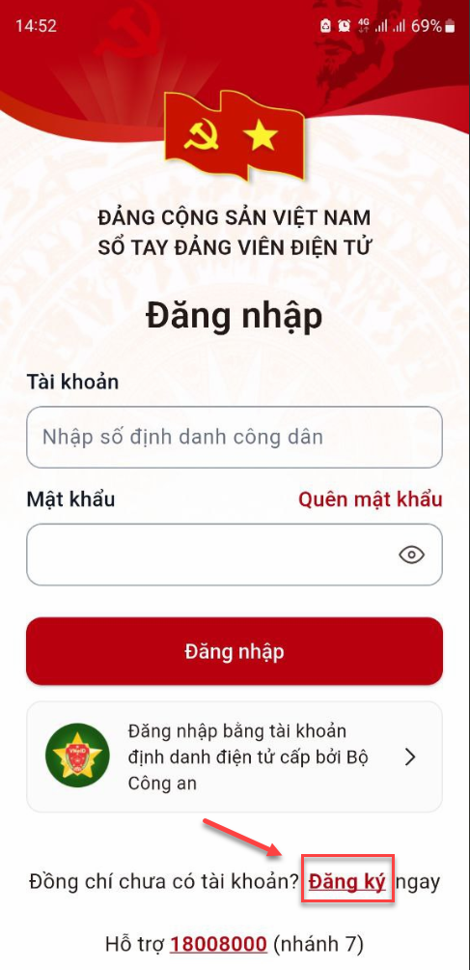
- Bước 3: Click chọn hình thức đăng ký
- 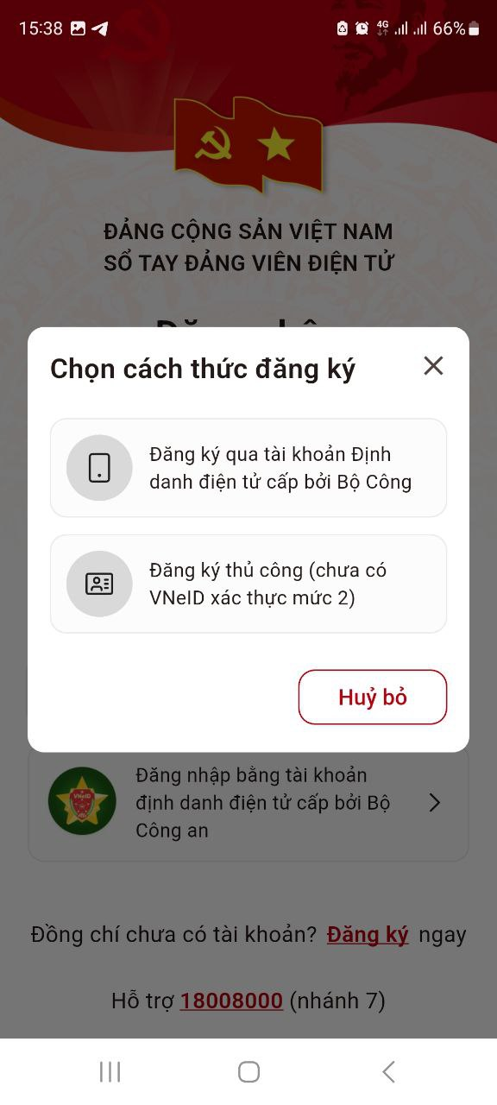
Lưu ý: Nếu người dùng chọn đăng ký qua tài khoản Định danh điện tử cấp bởi Bộ công an thì trên điện thoại phải cài app VNeID
- Bước 4: Hiển thị màn hình đăng ký tài khoản. Nhập đầy đủ các trường thông tin, trong đó các trường có dấu (*) là bắt buộc nhập.
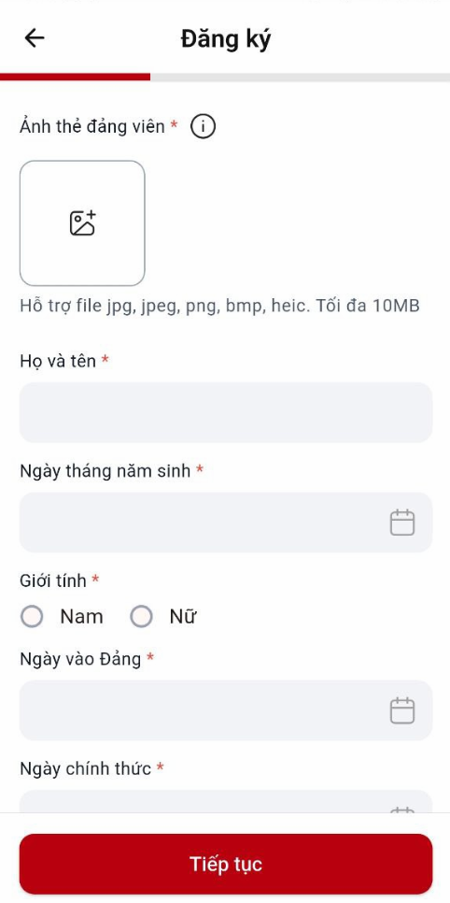
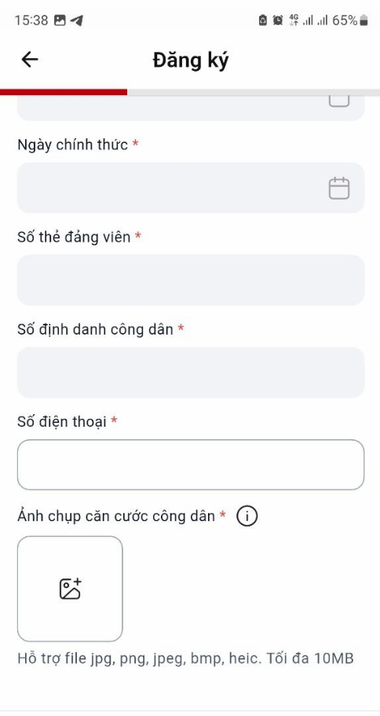
Lưu ý:
- Tải lên ảnh thẻ đảng viên để lấy các thông tin Họ và tên, ngày tháng năm sinh , Ngày vào Đảng , Ngày vào Đảng chính thức, Số thẻ Đảng
- Tải ảnh căn cước công dân để lấy thông tin số định danh công dân

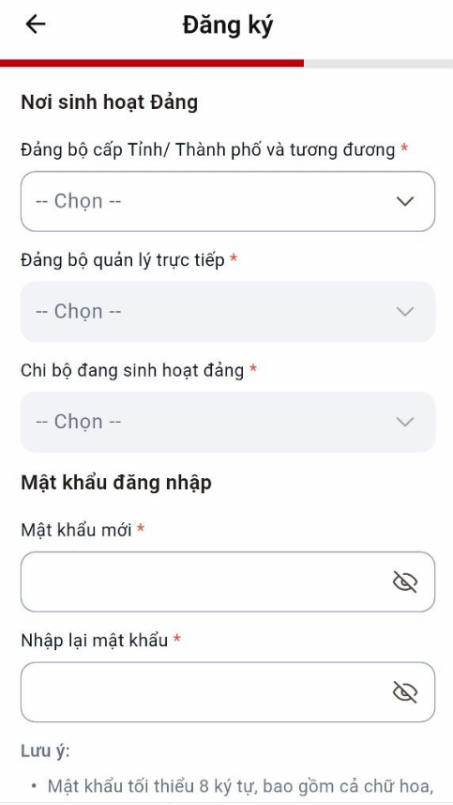
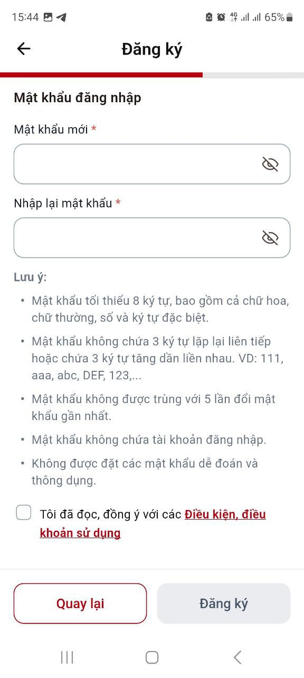
- Bước 4: Chọn đảng bộ bộ cấp Tỉnh/Thành phố và tương đương, chọn đảng bộ quản lý trực tiếp, chọn chi bộ sinh hoạt đảng và Nhấn vào checkbox Tôi đã đọc và đồng ý với thỏa thuận sử dụng > Nhấn Đăng ký để nhận mã xác thực
- Bước 5: Nhập mã xác thực gửi về số điện thoại đã đăng ký > nhấn Xác nhận để hoàn tất đăng ký
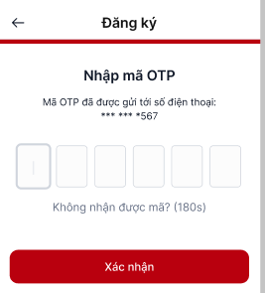

Đăng nhập hệ thống
- Bước 1: Người dùng mở app STDV đã được cài đặt trên thiết bị di động.
- Bước 2: Tại màn hình đăng nhập, thực hiện nhập tài khoản và mật khẩu đã được đăng ký hoặc được quản lý đơn vị tạo tài khoản > Nhấn Đăng nhập
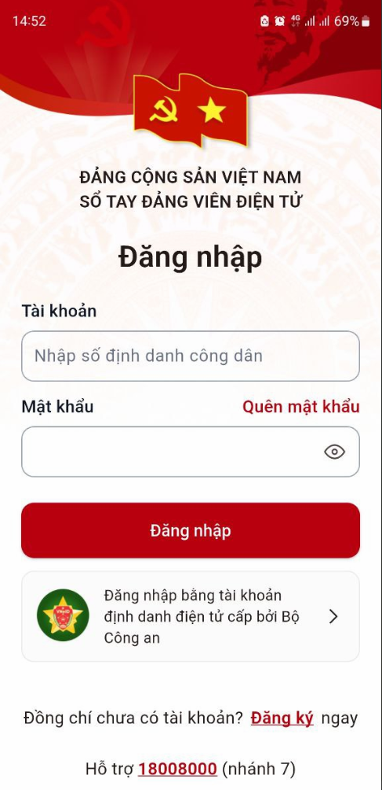
- Bước 3: Nhập otp gửi về số điện thoại đăng nhập > nhấn Xác nhận để truy cập vào ứng dụng
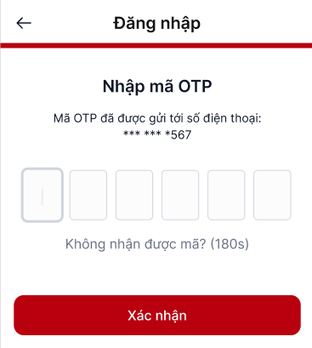
Ngoài ra người dùng có thể đăng nhập qua tài khoản định danh điện tử cấp bởi bộ công an
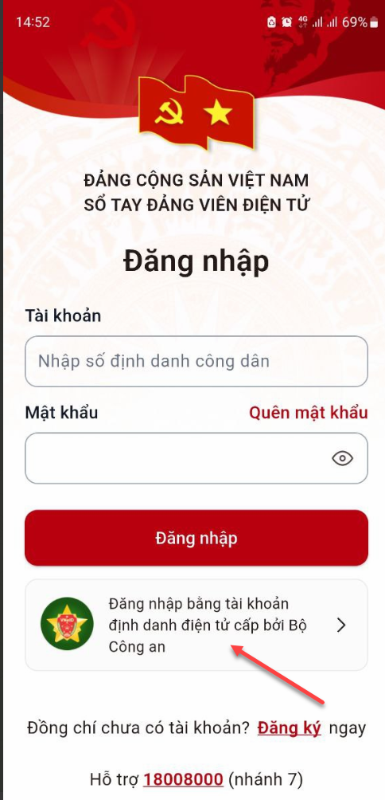

Quên mật khẩu
- Bước 1: Tại màn hình đăng nhập > Nhấn Quên mật khẩu
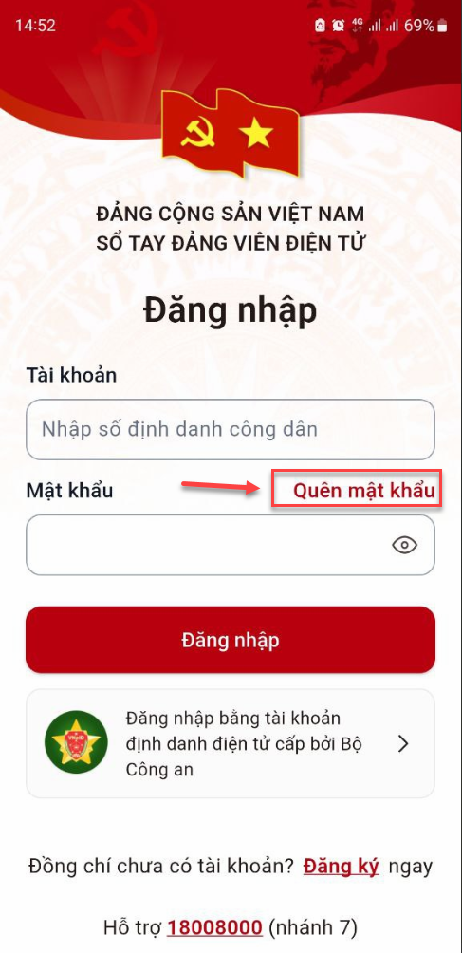

- Bước 2: Nhập số điện thoại cần lấy lại mật khẩu và nhập mã bảo mật > Nhấn tiếp tục

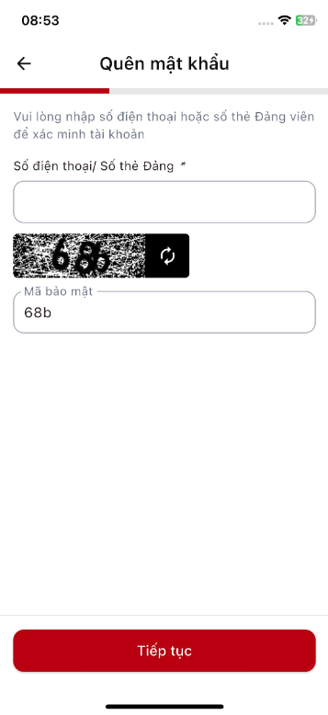
- Bước 3: Nhập mã OTP được gửi về số điện thoại

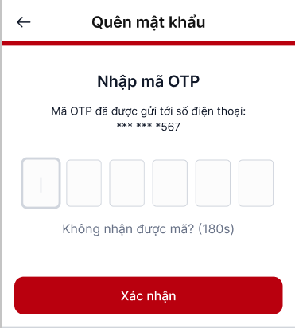

- Bước 4: Ở màn hình tạo mật khẩu mới > Nhập đầy đủ các trường thông tin bắt buộc (là trường có dấu *) > Nhấn Lưu để tạo mới mật khẩu
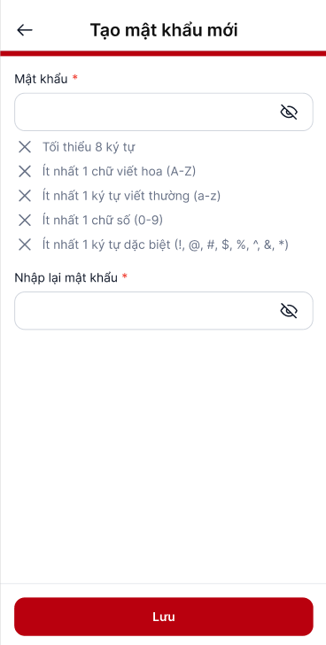
Lưu ý : Tài khoản đăng nhập vào ứng dụng với mật khẩu đã tạo mới thành công

Trang chủ
- Bước 1: Đăng nhập thành công vào hệ thống
- Bước 2: Hiển thị màn hình trang chủ sổ tay Đảng viên

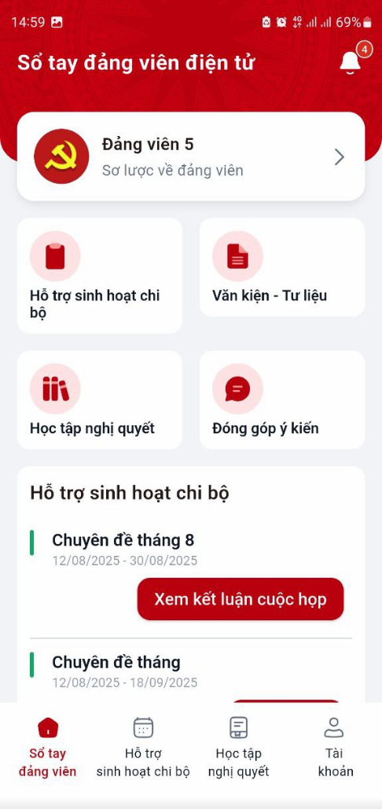
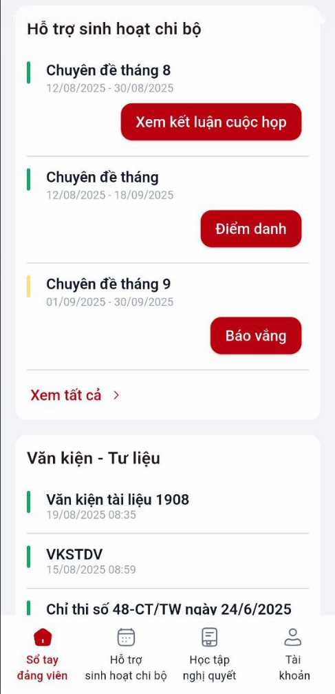
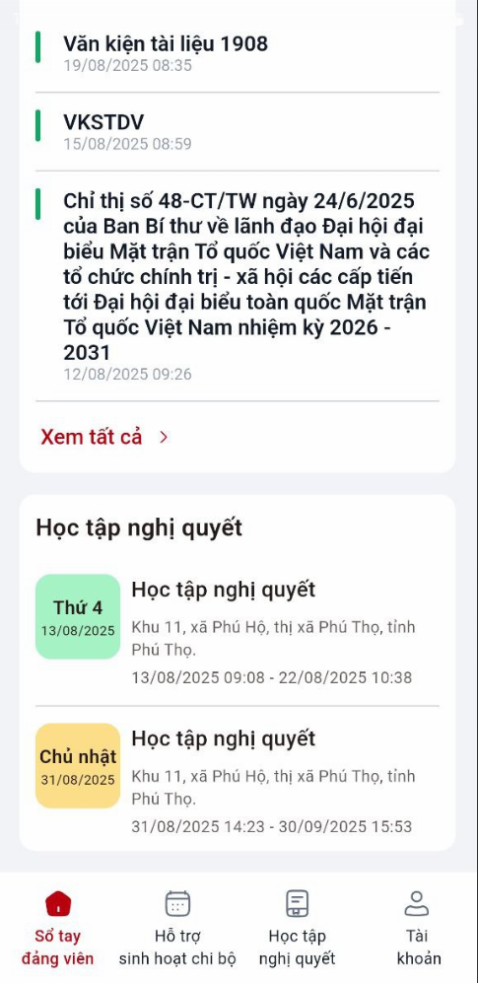

Tổng quan
- Hỗ trợ sinh hoạt chi bộ
- Tại màn hình trang chủ hiển thị 3 bản ghi sinh hoạt có trạng thái đang diễn ra và chưa diễn ra , nhấn xem thêm để xem danh sách tất cả sinh hoạt chi bộ
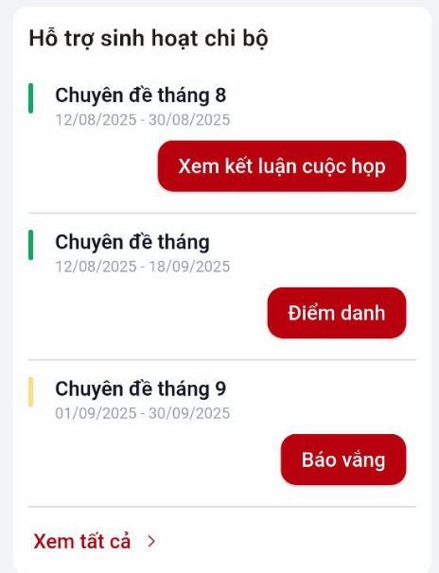
- Văn kiện- Tư liệu
- Tại màn hình trang chủ hiển thị 3 bản văn kiện-tư liệu được tạo gần đây , nhấn xem thêm để xem danh sách tất cả văn kiện-tư liệu
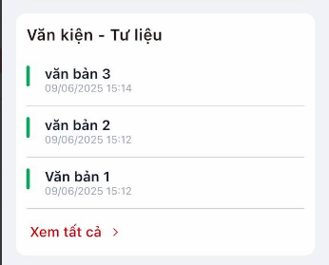

- Học tập nghị quyết
- Tại màn hình trang chủ hiển thị 3 bản ghi sinh hoạt có trạng thái đang diễn ra và chưa diễn ra , nhấn xem thêm để xem danh sách tất cả học tập nghị quyết
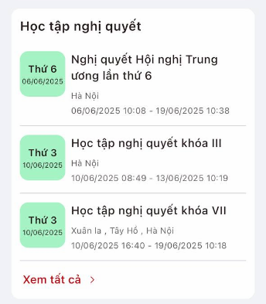

Sơ lược đảng viên

Xem thông tin cá nhân
- Bước 1: Tại màn hình trang chủ > Nhấn sơ lược về đảng viên
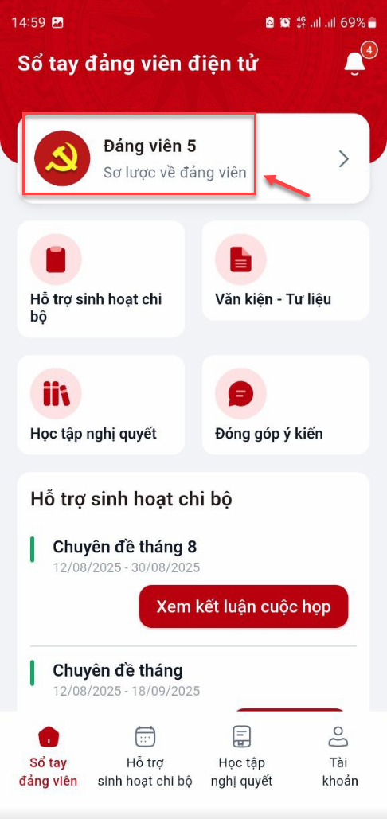
- Bước 2: Hiển thị màn hình Sơ lược đảng viên
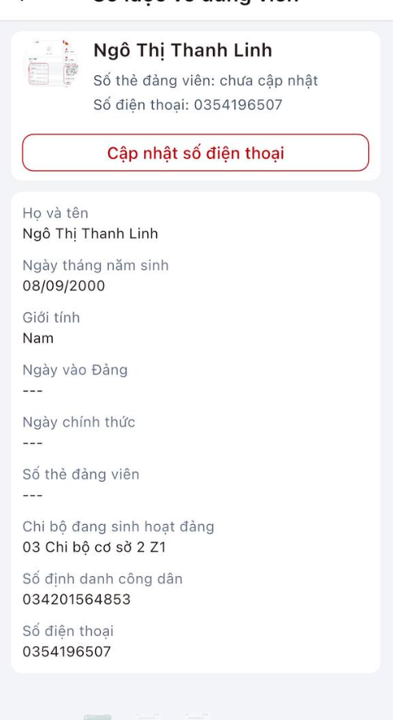

Cập nhật số điện thoại
- Bước 1: Nhấn nút Cập nhật số điện thoại
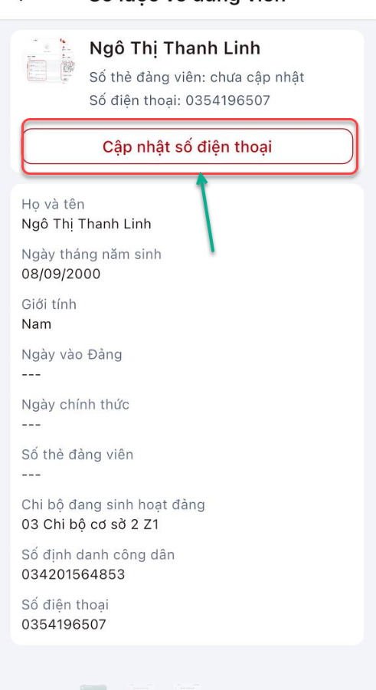

- Bước 2: Hiển thị màn hình Cập nhật. Nhập số điện thoại mới > Nhấn Tiếp tục
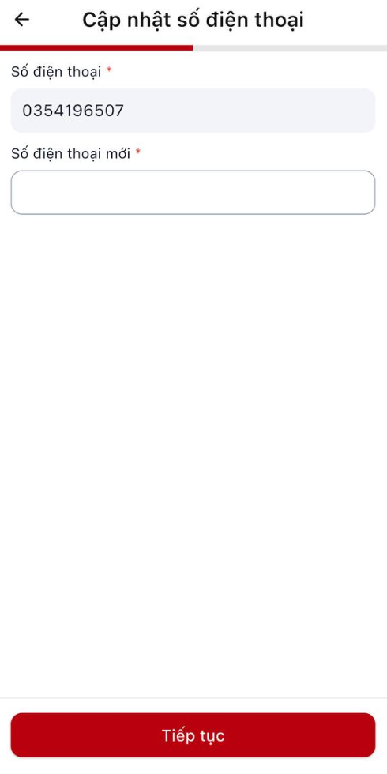
- Bước 3: Hệ thống gửi mã OTP về điện thoại > Hiển thị màn hình nhập mã OTP> Nhập mã OTP > Nhấn Xác nhận để thực hiện đổi mật khẩu thành công.
- 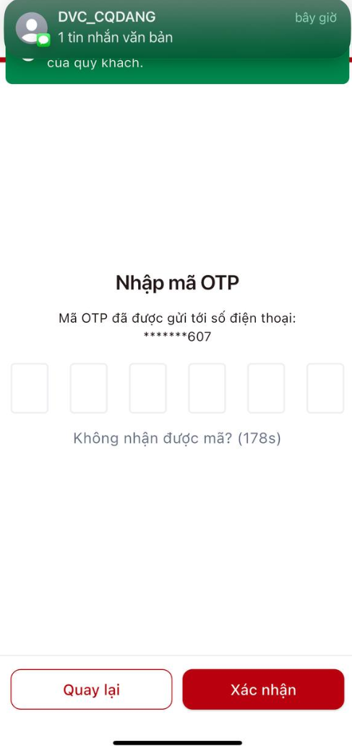

Hỗ trợ sinh hoạt chi bộ

Cấp ủy
- Bước 1: Trên trang chủ sổ tay > Nhấn vào Hỗ trợ sinh hoạt chi bộ
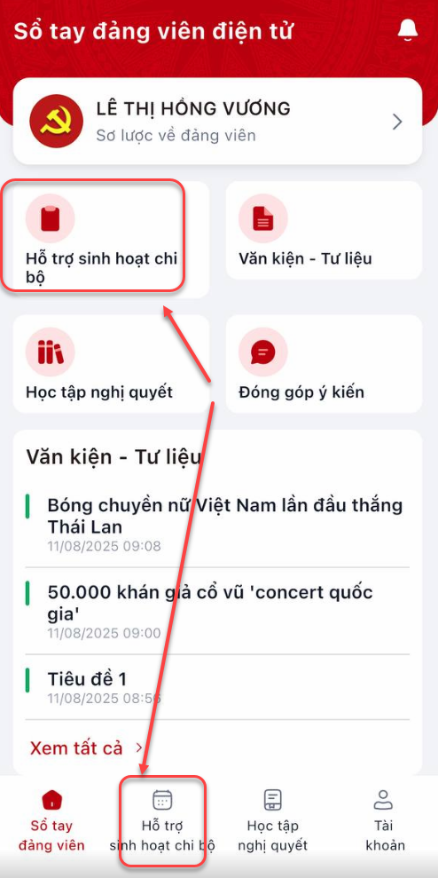
- Hiển thị danh sách sinh hoạt chi bộ cấp ủy
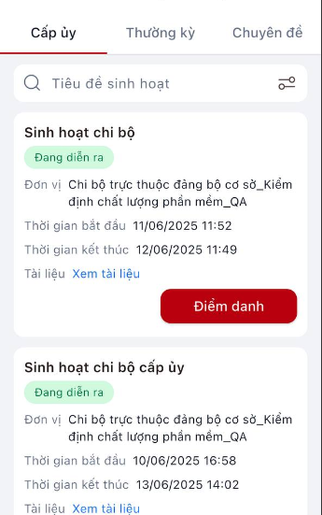

Điểm danh
- Bước 1: Trên màn hình danh sách > Nhấn nút Điểm danh
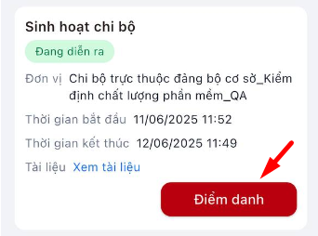
- Bước 2:Hiển thị popup xác nhận
+ Nhấn “Điểm danh” để thực hiện điểm danh
+ Nhấn “Hủy bỏ” để hủy bỏ điểm danh
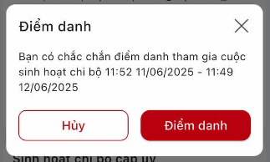
Lưu ý : Chỉ điểm danh với bản ghi sinh hoạt chi bộ có trạng thái đang diễn ra và đơn vị chưa thực hiện kết luận cuộc họp

Báo vắng
- Bước 1: Trên màn hình danh sách > Nhấn nút Báo vắng

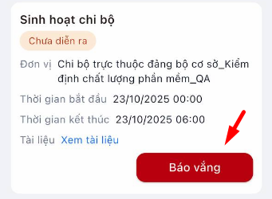
- Bước 2:Nhập lý do báo vắng > nhấn Báo vắng để thực hiện báo vắng
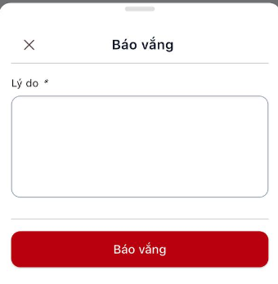
Lưu ý : Chỉ báo vắng với bản ghi sinh hoạt chi bộ có trạng thái chưa diễn ra

Chi tiết báo vắng
- Bước 1: Trên màn hình danh sách > Nhấn nút Đã báo vắng

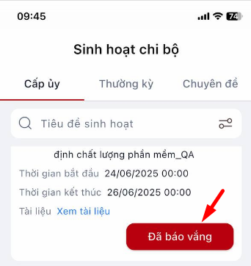
- Bước 2:Hiển thị form chi tiết báo vắng
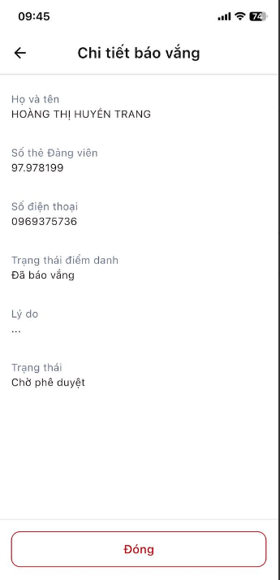

Chi tiết sinh hoạt cấp ủy
- Bước 1: Trên màn hình danh sách > Nhấn vào bản ghi cần xem chi tiết
- Bước 2: Hiển thị màn hình chi tiết sinh hoạt chi bộ cấp ủy
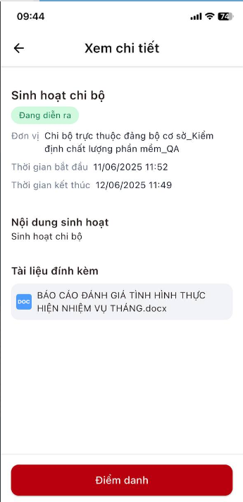

Xem tài liệu
- Bước 1: Trên màn hình danh sách > Nhấn Xem tài liệu
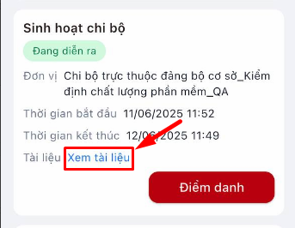
- Bước 2: Hiển thị danh sách tài liệu
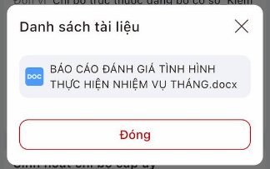
- Bước 3: Nhấn vào tài liệu để xem chi tiết tài liệu
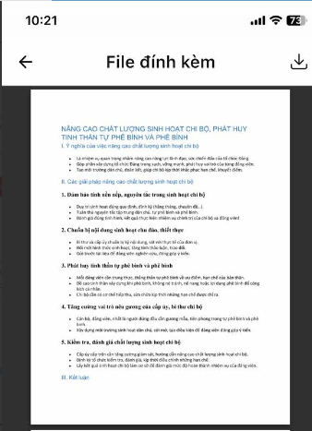

Xem kết luận cuộc họp
- Bước 1: Trên màn hình danh sách > nhấn Xem kết luận cuộc họp
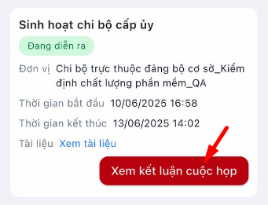
- Bước 2: Hiển thị màn hình kết luận cuộc họp
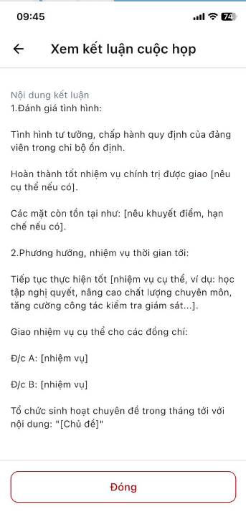

Tìm kiếm sinh hoạt cấp ủy
Tại vùng tìm kiếm: nhập / chọn sinh hoạt cần tìm kiếm> Nhấn biểu tượng tìm kiếm
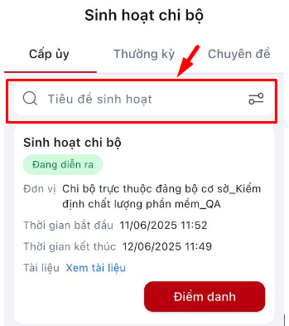

Thường kỳ
- Bước 1: Trên trang chủ sổ tay > Nhấn vào sinh hoạt chi bộ
- Bước 2: Nhấn tab Thường kỳ > Hiển thị danh sách sinh hoạt chi bộ thường kỳ
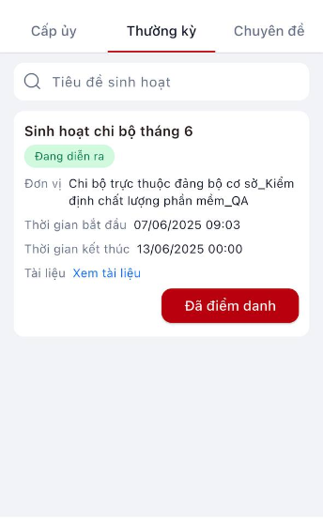

Điểm danh
- Bước 1: Trên màn hình danh sách > Nhấn nút Điểm danh
- Bước 2:Hiển thị popup xác nhận
+ Nhấn “Điểm danh” để thực hiện điểm danh
+ Nhấn “Hủy bỏ” để hủy bỏ điểm danh
Lưu ý : Chỉ điểm danh với bản ghi sinh hoạt chi bộ có trạng thái đang diễn ra và đơn vị chưa thực hiện kết luận cuộc họp

Báo vắng
- Bước 1: Trên màn hình danh sách > Nhấn nút Báo vắng

- Bước 2:Nhập lý do báo vắng > nhấn Báo vắng để thực hiện báo vắng
Lưu ý : Chỉ báo vắng với bản ghi sinh hoạt chi bộ có trạng thái chưa diễn ra

Chi tiết báo vắng
- Bước 1: Trên màn hình danh sách > Nhấn nút Đã báo vắng

- Bước 2:Hiển thị form chi tiết báo vắng

Chi tiết sinh hoạt thường kỳ
- Bước 1: Trên màn hình danh sách > Nhấn vào bản ghi cần xem chi tiết
- Bước 2: Hiển thị màn hình chi tiết sinh hoạt chi bộ thường kỳ

Xem tài liệu
- Bước 1: Trên màn hình danh sách > Nhấn Xem tài liệu
- Bước 2: Hiển thị danh sách tài liệu
- Bước 3: Nhấn vào tài liệu để xem chi tiết tài liệu

Xem kết luận cuộc họp
- Bước 1: Trên màn hình danh sách > nhấn Xem kết luận cuộc họp
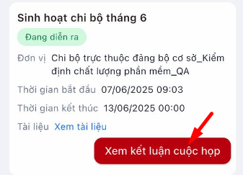
- Bước 2: Hiển thị màn hình kết luận cuộc họp

Tìm kiếm sinh hoạt cấp ủy
Tại vùng tìm kiếm: nhập tiêu đề sinh hoạt cần tìm kiếm> Nhấn biểu tượng tìm kiếm
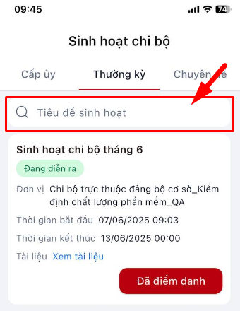

Chuyên đề
- Bước 1: Trên trang chủ sổ tay > Nhấn vào sinh hoạt chi bộ
- Bước 2: Nhấn tab Chuyên đề > Hiển thị danh sách sinh hoạt chi bộ chuyên đề
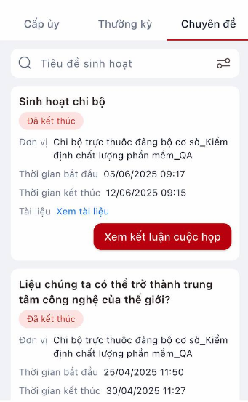

Điểm danh
- Bước 1: Trên màn hình danh sách > Nhấn nút Điểm danh
- Bước 2:Hiển thị popup xác nhận
+ Nhấn “Điểm danh” để thực hiện điểm danh
+ Nhấn “Hủy bỏ” để hủy bỏ điểm danh
Lưu ý : Chỉ điểm danh với bản ghi sinh hoạt chi bộ có trạng thái đang diễn ra và đơn vị chưa thực hiện kết luận cuộc họp

Báo vắng
- Bước 1: Trên màn hình danh sách > Nhấn nút Báo vắng

- Bước 2:Nhập lý do báo vắng > nhấn Báo vắng để thực hiện báo vắng
Lưu ý : Chỉ báo vắng với bản ghi sinh hoạt chi bộ có trạng thái chưa diễn ra

Chi tiết báo vắng
- Bước 1: Trên màn hình danh sách > Nhấn nút Đã báo vắng

- Bước 2:Hiển thị form chi tiết báo vắng

Chi tiết sinh hoạt chuyên đề
- Bước 1: Trên màn hình danh sách > Nhấn vào bản ghi cần xem chi tiết
- Bước 2: Hiển thị màn hình chi tiết sinh hoạt chi bộ chuyên đề

Xem tài liệu
- Bước 1: Trên màn hình danh sách > Nhấn Xem tài liệu
- Bước 2: Hiển thị danh sách tài liệu
- Bước 3: Nhấn vào tài liệu để xem chi tiết tài liệu

Xem kết luận cuộc họp
- Bước 1: Trên màn hình danh sách > nhấn Xem kết luận cuộc họp
- Bước 2: Hiển thị màn hình kết luận cuộc họp

Tìm kiếm sinh hoạt cấp ủy
Tại vùng tìm kiếm: nhập/chọn sinh hoạt cần tìm kiếm > Nhấn biểu tượng tìm kiếm
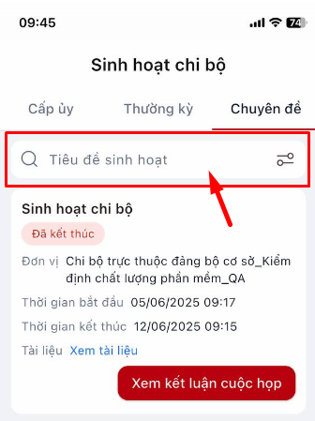

Học tập nghị quyết

Danh sách học tập nghị quyết
- Bước 1: Trang chủ sổ tay > Nhấn Học tập nghị quyết
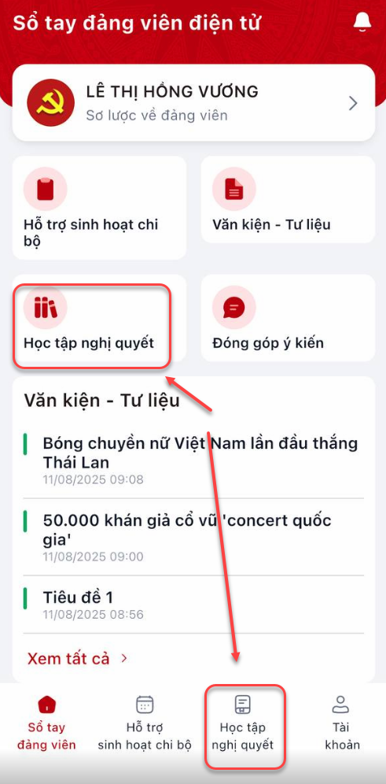
- Bước 2: Hiển thị danh sách học tập nghị quyết
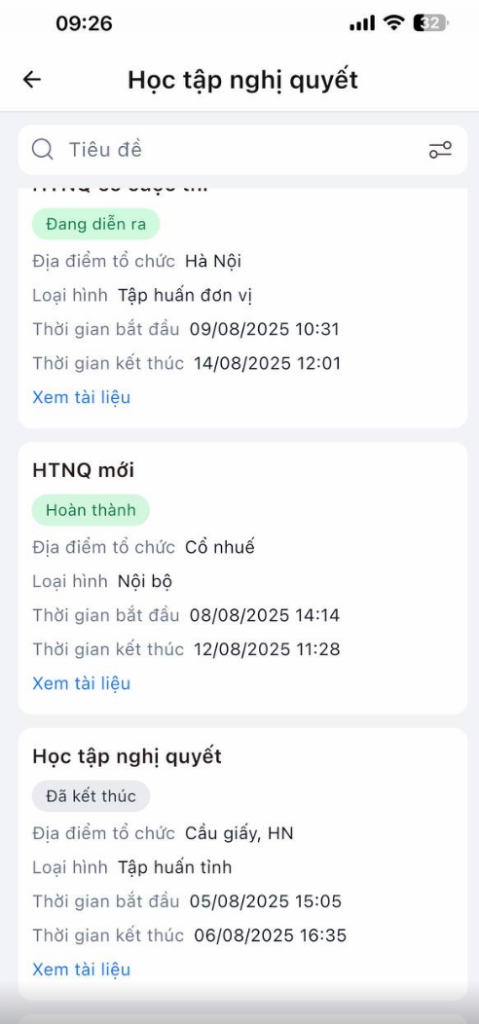
- Bước 3: Nhấn vào bản ghi học tập nghị quyết để xem chi tiết
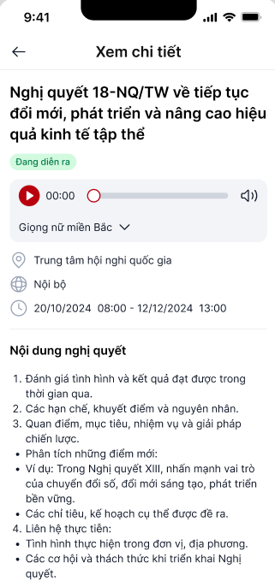
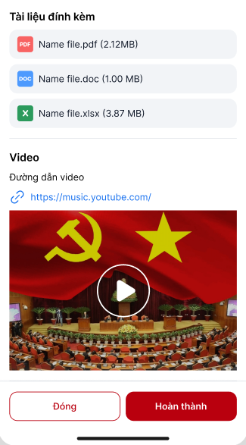

Hoàn thành học tập nghị quyết
- Bước 1: Trên màn hình danh sách > Nhấn chi tiết học tập nghị quyết
- Bước 2: Nhấn nút Hoàn thành để hoàn thành học tập nghị quyết
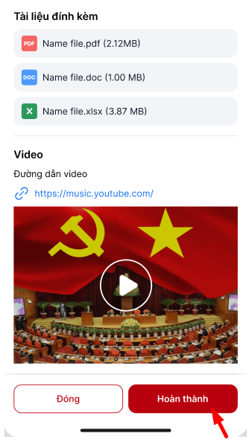
Lưu ý: Chỉ hoàn thành được các học tập nghị quyết với trạng thái Đang diễn ra , sau khi hoàn thành chuyển trạng thái Hoàn thành

Xem tài liệu
- Bước 1: Trên màn hình danh sách > Nhấn Xem tài liệu
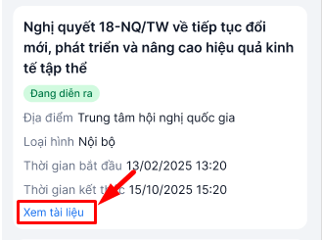
- Bước 2: Hiển thị danh sách tài liệu
- Bước 3: Nhấn vào tài liệu để xem chi tiết tài liệu

Tìm kiếm học tập nghị quyết
*Tìm kiếm theo tên học tập nghị quyết
- Bước 1: Tại vùng tìm kiếm: nhập tên học tập nghị quyết cần tìm kiếm> Nhấn biểu tượng tìm kiếm
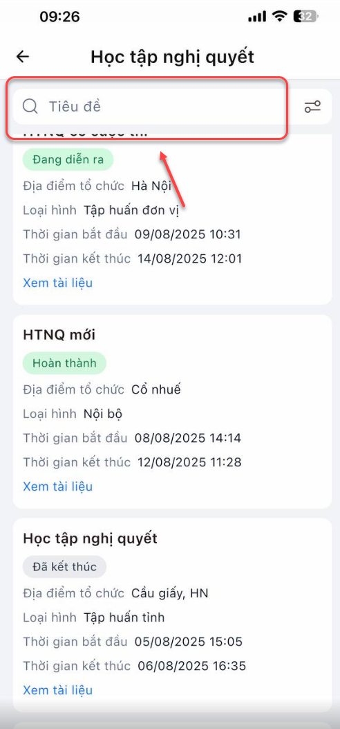
- Bước 2: Hệ thống trả về kết quả phù hợp với từ khóa tìm kiếm. Không phân biệt hoa, thường, có dấu, không dấu.
*Tìm kiếm theo bộ lọc
- Bước 1: Tại vùng tìm kiếm Nhấn biểu tượng bộ lọc
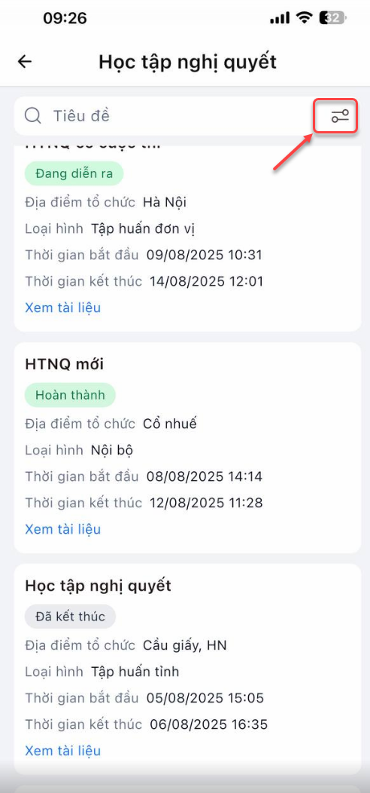
- Bước 2: Chọn trạng thái và thời gian. Có thể chạm vào Đặt lại để xóa trạng thái và thời gian đã chọn
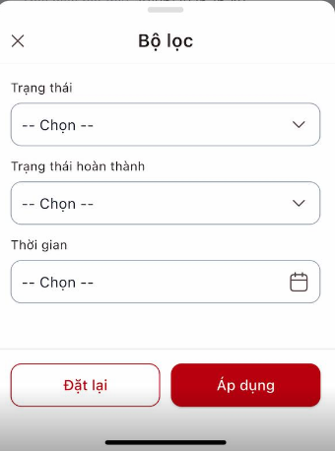
- Bước 3: Chạm vào áp dụng để tìm kiếm
- Bước 4: Hệ thống trả về kết quả phù hợp với trạng thái và thời gian đã chọn

Đóng góp ý kiến

Gửi đóng góp ý kiến
- Bước 1: Trang chủ sổ tay > nhấn Đóng góp ý kiến
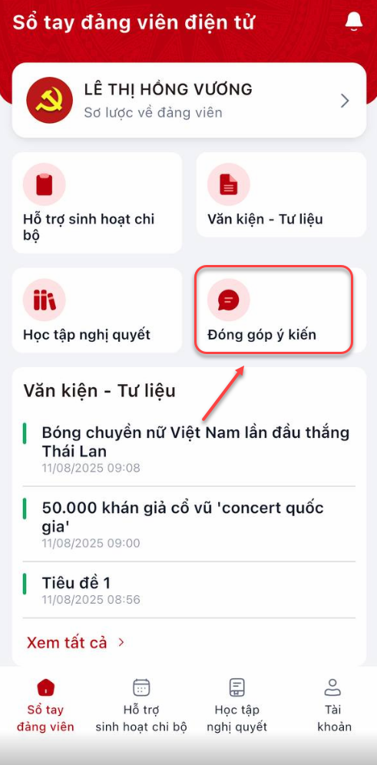
- Bước 2: Hiển thị màn hình đóng góp ý kiến > Nhấn thêm mới
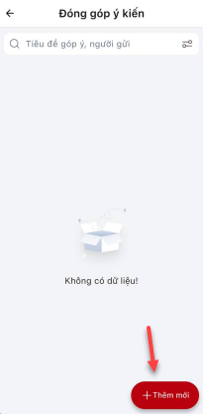
- Bước 3:Nhập/chọn đủ các trường thông tin (lưu ý: các trường có dấu * là bắt buộc nhập).
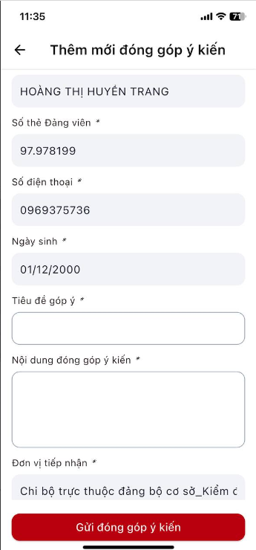
- Bước 4: Nhấn Gửi đóng góp ý kiến để hoàn thành đóng góp ý kiến

Chi tiết đóng góp ý kiến
- Bước 1: Trên màn hình danh sách > Nhấn vào đóng góp ý kiến
- Bước 2: Hiển thị màn hình chi tiết đóng góp ý kiến
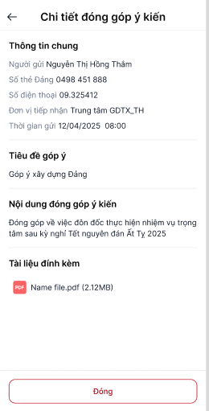

Tìm kiếm đóng góp ý kiến
- Tìm kiếm theo tiêu đề đóng góp
- Bước 1: Tại vùng tìm kiếm: nhập tiêu đề góp ý cần tìm kiếm> Nhấn biểu tượng tìm kiếm
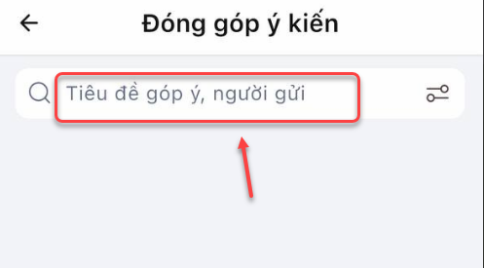
- Bước 2: Hệ thống trả về kết quả phù hợp với từ khóa tìm kiếm. Không phân biệt hoa, thường, có dấu, không dấu.
- Tìm kiếm theo bộ lọc
- Bước 1: Tại vùng tìm kiếm Nhấn biểu tượng bộ lọc
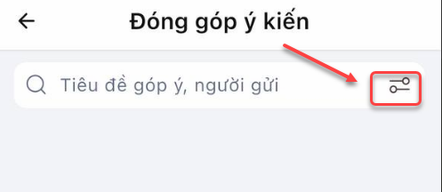
- Bước 2: Chọn thời gian,có thể chạm vào Đặt lại để thời gian đã chọn
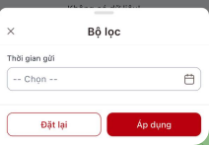
- Bước 3: Chạm vào áp dụng để tìm kiếm
- Bước 4: Hệ thống trả về kết quả phù hợp với thời gian đã chọn

Văn kiện – Tư liệu
- Bước 1: Trang chủ sổ tay > Nhấn Văn kiện – tư liệu
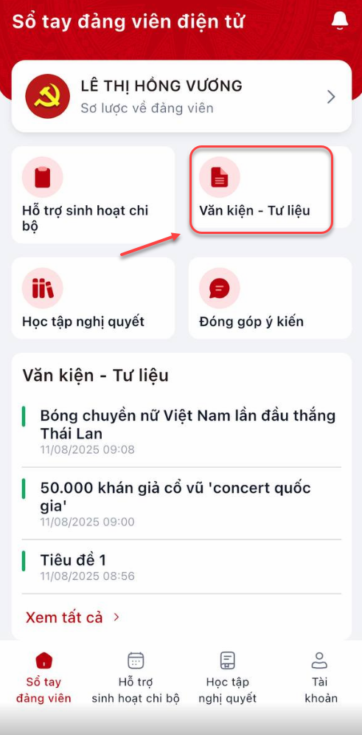

Tất cả

Danh sách thư mục , tài liệu
- Bước 1: Trang chủ sổ tay đảng viên > Nhấn Văn kiện – Tư liệu
- Bước 2: Hiển thị danh sách thư mục, tài liệu
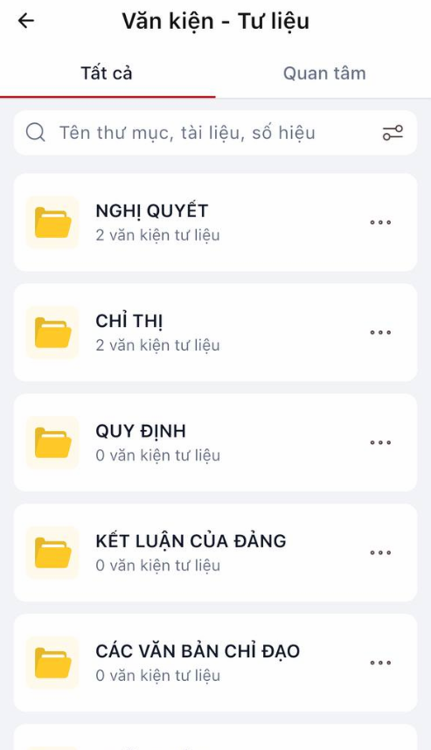

- Bước 2: Hiển thị danh sách thư mục
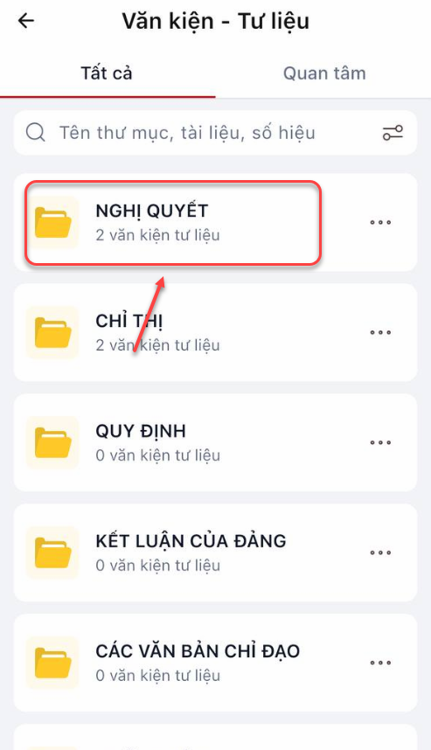
- Bước 3: Chạm vào tên thư mục để vào chi tiết thư mục
- Bước 4: Nhấn vào tài liệu để xem chi tiết tài liệu
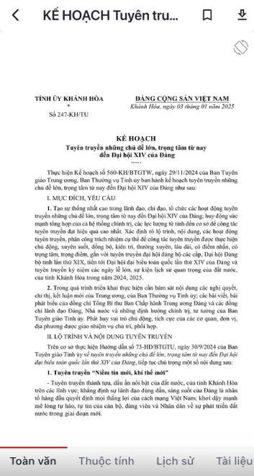

Quan tâm thư mục
- Bước 1: Trong danh sách thư mục > Chạm vào 3 chấm
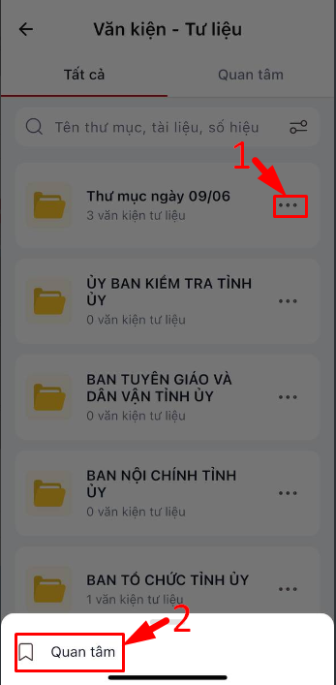

- Bước 2: Chạm vào Quan tâm > Thư mục hiển thị ở tab Quan tâm

Quan, bỏ tâm tài liệu
- Bước 1: Trên danh sách > Nhấn Quan tâm đánh dấu các tài liệu quan tâm
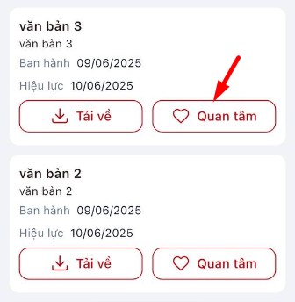
- Bước 2: Nhấn nút Đã quan tâm để bỏ quan tâm tài liệu , các tài liệu bỏ quan tâm sẽ không hiển thị ở tab quan tâm
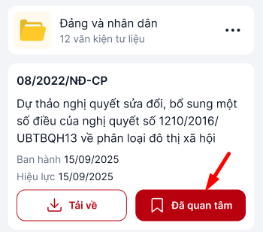

Tải về tài liệu
- Bước 1: Trên danh sách > Nhấn nút Tải về > Tài liệu được tải về máy
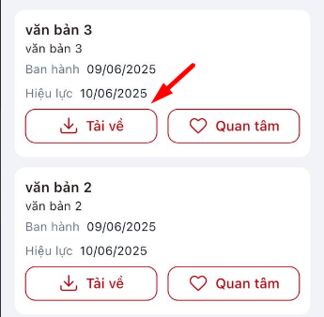

Tìm kiếm thư mục, tài liệu
*Tìm kiếm theo tên thư mục, tài liệu, số hiệu
- Bước 1: Tại vùng tìm kiếm: nhập tiêu đề thư mục, tài liệu , số hiệu cần tìm kiếm> Nhấn biểu tượng tìm kiếm
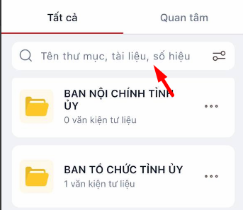
- Bước 2: Hệ thống trả về kết quả phù hợp với từ khóa tìm kiếm. Không phân biệt hoa, thường, có dấu, không dấu.
*Tìm kiếm theo bộ lọc
- Bước 1: Tại vùng tìm kiếm Nhấn biểu tượng bộ lọc
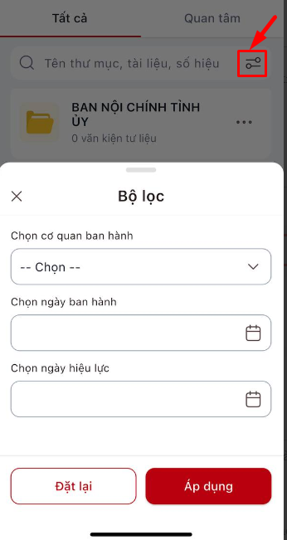
- Bước 2: Chọn loại văn bản, cơ quan ban hành, ngày ban hành. Có thể chạm vào Đặt lại để xóa thông tin đã chọn
- Bước 3: Chạm vào áp dụng để tìm kiếm
- Bước 4: Hệ thống trả về kết quả phù hợp với thông tin đã chọn

Quan tâm

Danh sách thư mục , tài liệu
- Bước 1: Trang chủ sổ tay đảng viên > Nhấn Văn kiện – Tư liệu > Nhấn Quan tâm
- Bước 2: Hiển thị danh sách thư mục, tài liệu
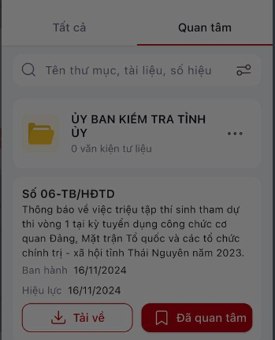

- Bước 2: Hiển thị danh sách thư mục
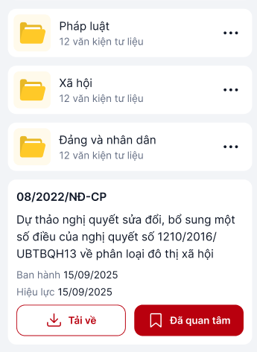
- Bước 3: Chạm vào tên thư mục để vào chi tiết thư mục
- Bước 4: Nhấn vào tài liệu để xem chi tiết tài liệu

Bỏ tâm tài liệu
- Bước 1: Nhấn nút Đã quan tâm để bỏ quan tâm tài liệu , các tài liệu bỏ quan tâm sẽ không hiển thị ở tab quan tâm
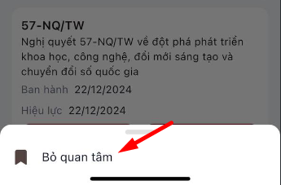

Tải về tài liệu
- Bước 1: Trên danh sách > Nhấn nút Tải về > Tài liệu được tải về máy

Tìm kiếm thư mục, tài liệu
*Tìm kiếm theo tên thư mục, tài liệu, số hiệu
- Bước 1: Tại vùng tìm kiếm: nhập tiêu đề thư mục, tài liệu , số hiệu cần tìm kiếm> Nhấn biểu tượng tìm kiếm
- Bước 2: Hệ thống trả về kết quả phù hợp với từ khóa tìm kiếm. Không phân biệt hoa, thường, có dấu, không dấu.
*Tìm kiếm theo bộ lọc
- Bước 1: Tại vùng tìm kiếm Nhấn biểu tượng bộ lọc
- Bước 2: Chọn loại văn bản, cơ quan ban hành, ngày ban hành. Có thể chạm vào Đặt lại để xóa thông tin đã chọn
- Bước 3: Chạm vào áp dụng để tìm kiếm
- Bước 4: Hệ thống trả về kết quả phù hợp với thông tin đã chọn

Tài khoản
- Bước 1: Ở dưới chân trang chọn menu Tài khoản
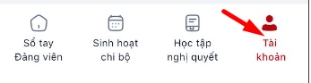
- Bước 2: Hiển thị màn hình Tài khoản
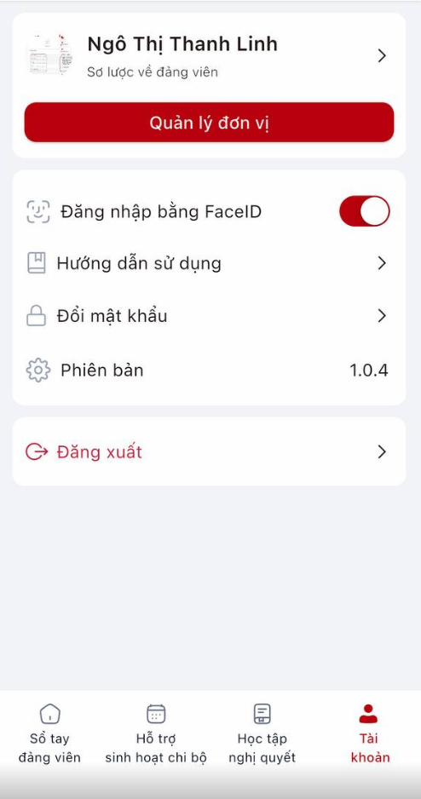

Thiết lập Vân tay
- Trên màn hình tài khoản > Nhấn toggle để bật thiết lập Faceid (với hệ điều hành IOS) hoặc vân tay (với hệ điều hành Android)
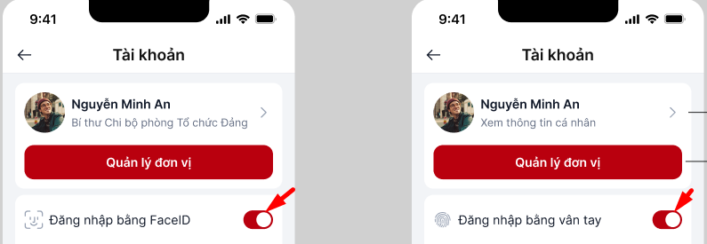
- Đăng nhập được bằng faceid hoặc vân tay sau khi thiết lập thành công

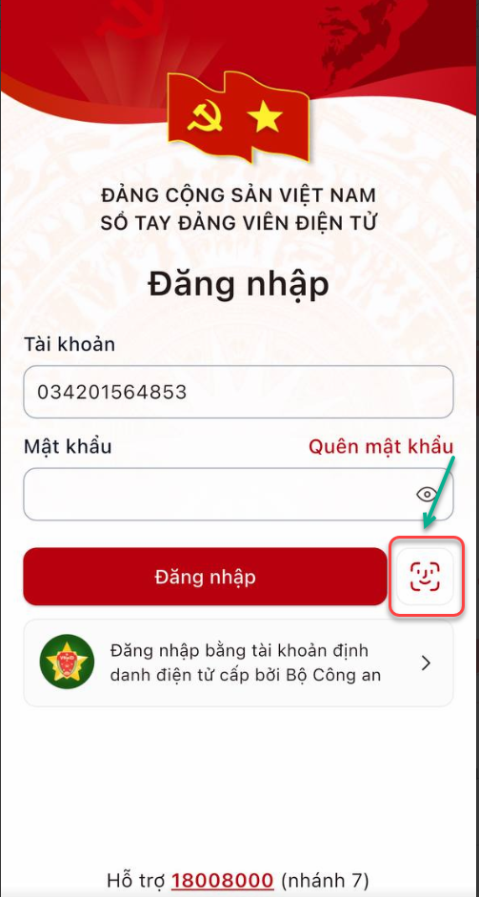

Hướng dẫn sử dụng
- Bước 1: Trên màn hình tài khoản > Nhấn Hướng dẫn sử dụng
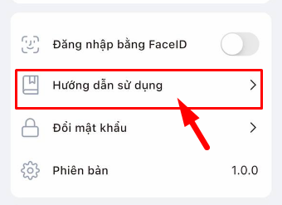
- Bước 2: Hiển thị hướng dẫn sử dụng ứng dụng sổ tay Đảng viên

Đổi mật khẩu
- Bước 1: Nhấn Đổi mật khẩu trên trang Tài khoản

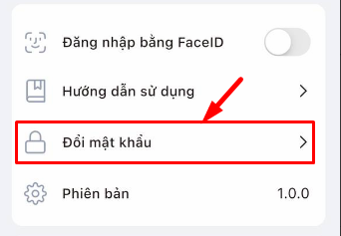
- Bước 2:Nhập đầy đủ các trường thông tin bắt buộc (là các trường có dấu *) > Nhấn tiếp tục
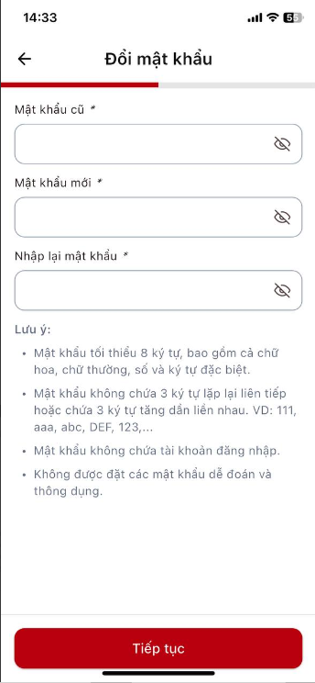
- Bước 3: Nhập OTP > nhấn Xác nhận để thực hiện đổi mật khẩu
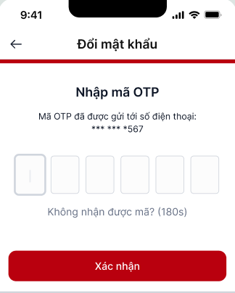
Lưu ý: Sau khi đổi mật khẩu thành công , người dùng truy cập bằng mật khẩu đã đổi thành công

